4. Hőtan és energia

A természet jelenségeinek megismerésében a mozgás megértésén kívül a másik fontos kérdés az anyag szerkezetének megértése. A hőtani jelenségek értelmezéséhez nagyon sok esetben az anyag egyszerű részecskemodelljét hívjuk segítségül, a magyarázatokhoz a részecskék közti kölcsönhatások jelentik sokszor a kulcsot. A kötet további részében ehhez mutatok be néhány feladatot.
Az ajánlott feladatok egy része alkalmas a 7. évfolyamos tanulók számára elsősorban az összehasonlítás, mint gondolkodási képesség fejlesztéséhez.
A 10. évfolyamosok, illetve fakultációs foglalkozások, szakkörök számára készített feladatok pedig a következő gondolkodási képességeket fejlesztik, mint mérési adatok kezelése, azok ábrázolása, összehasonlítása, következtetések levonása, oksági magyarázatok keresése.

Tartalomjegyzék
Különböző anyagok fajhője 1
A mólhő 3
Halmazállapot-változások 6
A víz 9
A víz párolgáshőjének meghatározása 9
A víz párolgáshőjének hőmérsékletfüggése 12
A víz sűrűségének hőmérsékletfüggése 15
Tojásfőzés másképp 16
Az energia előállításának lehetőségei 21

Különböző anyagok fajhője

Gondolkodás: mérési adatok kezelése, azok vizuális megjelenítése, ábrázolása, összehasonlítás, összefüggések keresése, oksági magyarázatok keresése, kapcsolat a kémia és a földrajz tantárgyakkal

A feladat elsősorban a 7. évfolyamra járó tanulók számára készült, de természetesen hasznos lehet a felsőbb évfolyamra járók számára is.

A Függvénytáblázat nagyon sok, az anyagok különböző tulajdonságait jellemző adatot tartalmaz, melyeket érdemes vizsgálat alá vonni, és értelmezni azokat. Vizsgáljuk meg a különböző anyagok fajhőjét, hasonlítsuk azokat össze!
- Alkossunk először összehasonlítási szempontokat!
- Készítsünk Excel ábrát a fajhőviszonyok szemléletessé tételéhez!

Lehetséges megoldások

Összehasonlítási szempont lehet például az anyagok
- halmazállapota,
- az elem periódusos rendszerben elfoglalt helye, mely egyben a kémia tantárggyal való koordinációt is jelentheti,
- elem vagy vegyület, stb.

Nézzük meg a víz három halmazállapotában a fajhőértékeket!

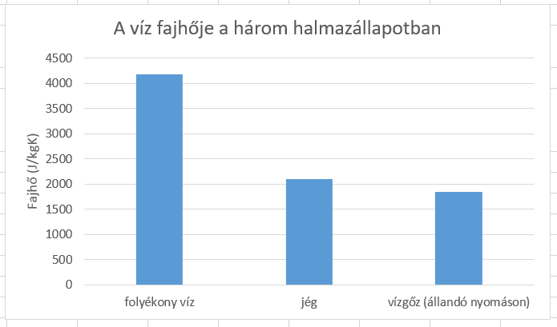

Azt láthatjuk, hogy a folyékony halmazállapotban a legnagyobb, míg gáz halmazállapotban a legkisebb.

Érdemes néhány elemcsoport esetében megvizsgálni a fajhőket. Például nézzünk néhány fémet, mondjuk az alkálifémeket, az alkáliföldfémeket, és legyen egy a periódusos rendszer végéből, a legnagyobb rendszámú, a földön előforduló elem, az urán!

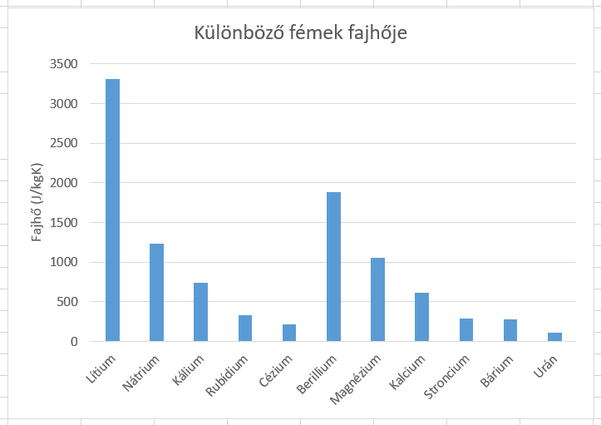

Érdekes összefüggést lehet felfedezni az egyes csoportokon belül. Nevezetesen azt, hogy a periódusos rendszerben az oszlopban lefelé haladva csökken az elemek fajhője. Ez figyelhető meg a lítiumtól a céziumig, illetve a berilliumtól a báriumig. És az uráné a legkisebb, melynek a legnagyobb a rendszáma, illetve a tömegszáma is a vizsgált fémek esetében. Tehát a fémek fajhője minden bizonnyal függ a tömegszámtól, mégpedig azzal fordított arányban lehet.
Minél nehezebb egy atomjának a tömege, annál kisebb az anyag fajhője.

Az alábbi grafikonon néhány vegyület fajhőjét ábrázoltuk:

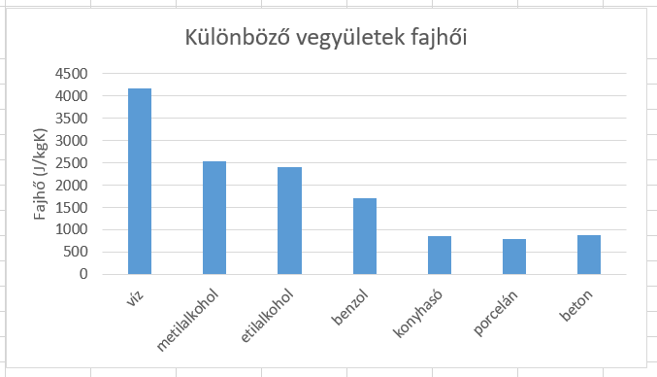

Azt lehet elmondani, hogy a vegyületek fajhője rendkívül különböző lehet.

Érdemes lehet a két ábrában ábrázolt anyagok fajhőit egy ábrában is megjeleníteni, esetleg még továbbiakkal is kiegészíteni. Mit lehet észrevenni? Melyik anyagnak a legnagyobb a fajhője? Milyen következményei vannak ennek?

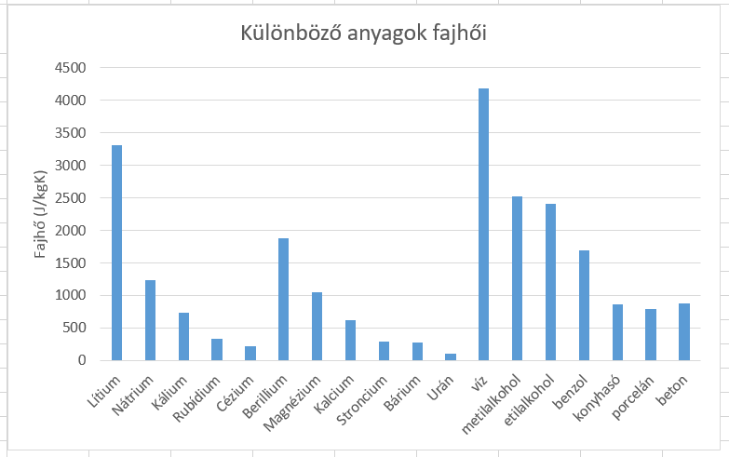

Észrevehetjük, hogy a víznek kiemelkedően nagy a fajhője, melynek a földi időjárás alakulásában van óriási szerepe.

Kiegészítési lehetőségek a felsőbb évfolyam számára:
- gázok állandó térfogaton és állandó nyomáson vett fajhője
- a fajhő hőmérsékletfüggése

A mólhő

Gondolkodás: eredeti mérési adatok kezelése, azok vizuális megjelenítése, ábrázolása, összehasonlítás, oksági magyarázat adása modell alapján, történeti szöveg elemzése és értékelése

A feladat a 10. évfolyamon, illetve fakultáción, szakkörön használható.

Az anyagok fajhőjét két francia kutató tette alapos vizsgálat tárgyává a 19. század elején, Pierre-Louis Dulong (1785-1838) és Alexis-Thérèse Petit (1791-1820), melyet „A hőelmélet néhány fontos kérdésének vizsgálata” című cikkükben, mely az Annales de Chimie et de Physique francia folyóiratban jelent meg 1819-ben. Ebben kimutatták, hogy a fajhő bizonyos esetekben fordítottan arányos a relatív atomtömeggel. Eredeti, a cikkben szereplő mérési eredményeik az alábbi táblázatban láthatók.

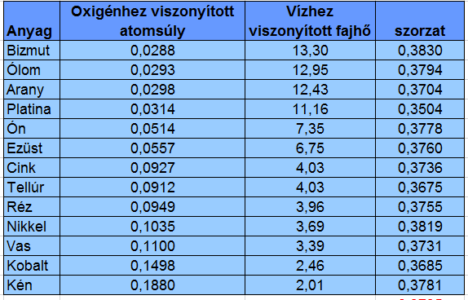
Idézet az írásból:
„A számokra pillantva figyelemre méltóan egyszerű összefüggést fedezünk fel, és ebből olyan fizikai törvényre következtethetünk, amely az összes elemi anyagra kiterjeszthető és általánosítható. Ezek a szorzatok, amelyek a különböző atomok hőkapacitásait fejezik ki, olyan közel esnek egymáshoz, hogy a csekély különbségek semmi másból nem származhatnak, mint a hőkapacitások mérésével vagy a kémiai elemzéssel járó elkerülhetetlen hibákból, különösen akkor, ha meggondoljuk, hogy egyes esetekben a kétféle hiba egymást erősítheti az eredményben. Az általunk megvizsgált anyagok száma és sokfélesége miatt a most megmutatott összefüggést lehetetlen puszta véletlennek tekinteni. Jogosnak tartjuk ezért a következő törvény elfogadását:
Az összes egyszerű test atomjának pontosan ugyanaz a hőkapacitása.”
Később:

„ Bárhogyan vélekedjünk is erről az összefüggésről, a kémiai elemzés eredményének próbaköveként szolgálhat, és egyes esetekben ez lehet a legpontosabb módszer bizonyos kombinációk arányainak megállapítására. De ha további munkánk során semmilyen tényező nem gyengíti jelenlegi elképzelésünk valószínűségét, a törvény azzal a további előnnyel is jár, hogy jól definiált, egységes módszert ad a közvetlen vizsgálatba bevonható összes egyszerű test relatív atomtömegének megállapítására.”

http://chemonet.hu/hun/olvaso/histchem/ho/dp.html

A szöveg alapján válaszoljunk az alábbi kérdésekre:
- Mi lehetett a kutatók hipotézise, amiért ezt az összehasonlítást megtették, illetve a sok mérést elvégezték?
- Alátámasztotta az adatsor a hipotézist?
- Napjainkban e helyett milyen adatokat használunk fel? Vajon a két kutató miért ezeket az adatokat használta?
- Ábrázoljuk az eredeti adatokat!
- Nézzünk utána a napjainkban elfogadott értékeknek és azokat is ábrázoljuk!

Lehetséges válaszok:

Érdekes megfigyelni, hogy egyes atomok hőkapacitásáról beszélnek a szerzők. Ma ezt úgy mondanánk, hogy azonos darabszámú atomokból álló anyagmennyiségek, melyek egységéül a mólt használjuk. Szóval az azonos számú atomot tartalmazó anyagdarabok hőkapacitása azonos. Ez volt a hipotézis, melyet a mérések ragyogóan alá is támasztottak.

Érdekes megfigyelni, hogy az atomtömegeket az oxigénhez viszonyították, mivel abban az időben még nem dőlt el egységesen, hogy mi a viszonyítási alap. A fajhőket pedig a vízhez, mely napjainkban nem viszonyszám. Ennek oka valószínűleg az lehetett, hogy a fémek fajhőjét vízben mérték. Pl. hideg vízbe tették a felmelegített fémdarabot és mérték a kialakuló közös hőmérsékletet.
Tanulói mérésnél célszerű forrásban lévő vízben tartani a mérendő fémdarabot, hiszen így tudjuk, hogy 100 °C-os a hőmérséklete, majd gyorsan áttenni a hideg vízbe és mérni a kialakuló közös hőmérsékletet. Egyszerű közelítő mérésnél a kaloriméter hőkapacitását elhanyagolva a következő egyenlet írható fel a fém által a vízből felvett energiára:

c_{fém}.m_{fém}.ΔT_{fém} = c_{víz}.m_{víz}.ΔT_{víz},

melyből a fém fajhőjének és a víz fajhőjének aránya kifejezhető.
De ténylegesen a vízzel együtt a kaloriméter is felmelegszik, így annak az energiafelvételét is figyelembe kell venni. Ehhez előbb meg kell határozni a kaloriméter hőkapacitását, melyet, különösen régebben, vízértéknek is neveztek. A kaloriméter vízértéke (mv) alatt értjük azon vízmennyiség mv tömegét, amelynek cvmv hőkapacitása megegyezik a kaloriméter hőkapacitásával, vagyis azt a vízmennyiséget, amellyel a kaloriméter hőfelvétel szempontjából helyettesíthető.

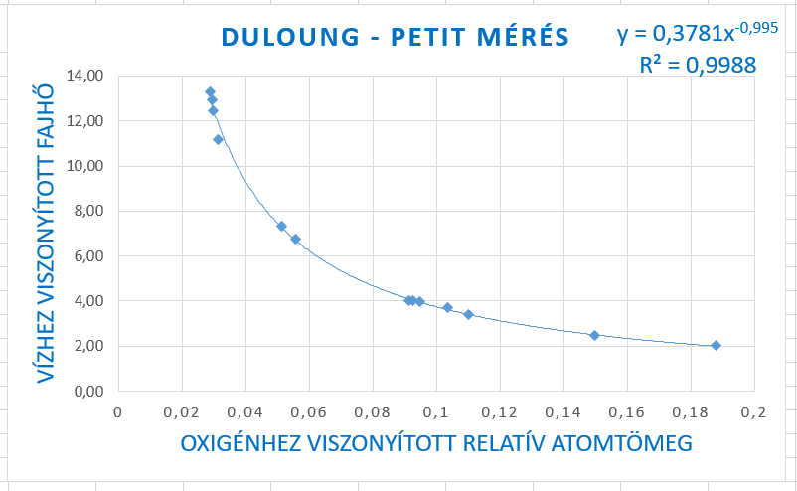

Azt láthatjuk, hogy az eredeti mérési adatok valóban nagyon jó közelítéssel egy hiperbolán helyezkednek el, tehát fordított arány van köztük.

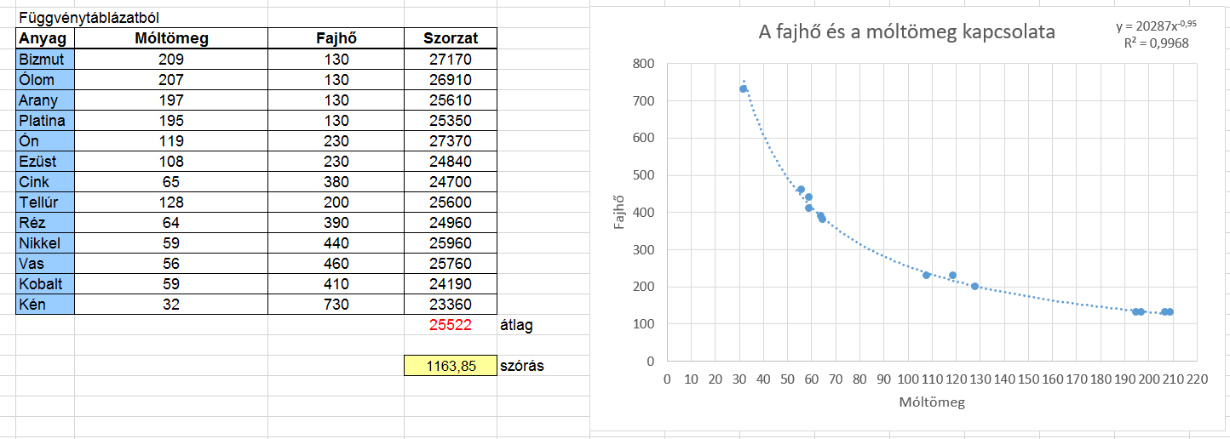

A napjainkban mért adatok sem mutatnak jobb egyezést!

Érdemes néhány egyszerű ionrácsos vegyület fajhőviszonyait (illetve ezeket mólhőre átszámolni) is megvizsgálni. Mielőtt kikeressük a táblázatból a megfelelő értékeket, gondolkozzunk el, hogy mire is számítunk!
Amennyiben az ionrácsos vegyületben a két különböző ion aránya 1:1-ben, akkor mólnyi mennyiségében 2 mól ion található. Ezért az várható, hogy körülbelül mólhője kétszerese lesz a fémekének. Ha más az arány, akkor pedig arányosan nagyobb.
Nézzük meg az adatokat, alátámasztják-e a fent leírt feltételezést!

Anyag | Mólhő (kJ/mol)
AgBr (sz) | 52,4
AgCl (sz) | 50,8
BaO (sz) | 47,5
CuS (sz) | 47,8
AgJ (sz) | 54,4
AlCl₃ (sz) | 105
NaCl (sz) | 51,48

Az adatok tanulmányozása alapján elmondható, hogy feltételezésünk jó volt.

Halmazállapot-változások

Gondolkodás: mérési adatok kezelése, azok vizuális megjelenítése, ábrázolása, összehasonlítás, oksági magyarázat adása modell alapján, kapcsolat a kémia tantárggyal

A feladat elsősorban a 7. évfolyamra járó tanulók számára készült, de természetesen hasznos lehet a felsőbb évfolyamra járók számára is.

A Függvénytáblázat nagyon sok, az anyagok különböző tulajdonságait jellemző adatot tartalmaz, melyeket érdemes vizsgálat alá vonni, és értelmezni azokat. Vizsgáljuk meg a különböző anyagok olvadás- és forráshőjét, hasonlítsuk azokat össze!
- Alkossunk összehasonlítási szempontokat!
- Készítsünk Excel ábrát a szemléletessé tételhez!

Lehetséges megoldások és meggondolások

Az olvadás és a forrás jelenségének vizsgálata során szokás ábrázolni a hőmérséklet alakulását az idő függvényében. Jellegzetes tapasztalat, hogy amíg a halmazállapot-változás tart, addig nem változik a hőmérséklet, mely, mint konstans függvényrészlet jelenik meg. Mivel e közben folyamatosan melegíteni kell az anyagot, ezért a hőmérséklet a felvett hő függvényében is hasonló képet mutat.
DE miként nézhet ki az ábra, ha mindkét halmazállapot-változást ugyanabban a grafikonban szeretnénk ábrázolni? Nézzük meg a víz esetében, ha 1 kg -10 °C-os vízből indulunk ki!

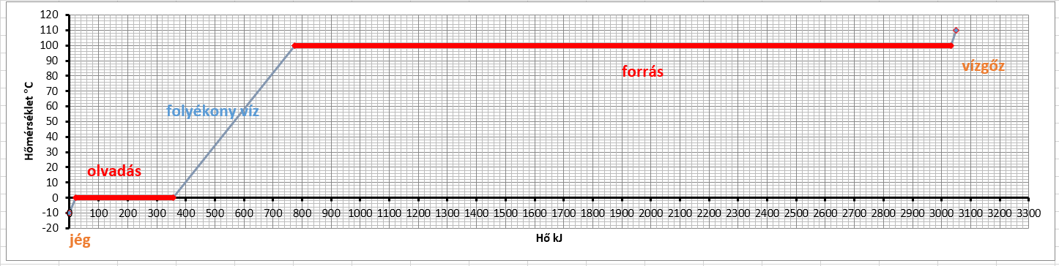

Az ábra elég megdöbbentő.
- Mi is olvasható le róla?
Abszolút szembetűnően látszik, hogy ahhoz, hogy a folyékony halmazállapotú víz teljes mennyisége vízgőzzé alakuljon, jóval nagyobb energiát kell befektetni, mint az olvadás esetében.
- Miért szükséges jóval több energia a forráshoz, mint az olvadáshoz?
A magyarázathoz az anyag részecske modelljét kell felhasználni, melyben azt is figyelembe kell venni, hogy a részecskék vonzzák egymást. Az olvadás során a szilárd halmazállapotú jég kristályos rendje bomlik fel csupán, míg a forrásnál az egymásba kapaszkodó részecskék távolodnak el. És ez utóbbihoz kell a jóval nagyobb energia.
- Ez vajon más anyagok esetében is így van?
Tehetjük fel a kérdést. Hogyan tudnánk erre választ kapni? Meg kell nézni, hogy a többi anyag esetében is jóval nagyobb-e forráshő, mint az olvadáshő! A Függvénytáblázatból érdemes néhány anyag esetében kikeresni az olvadás. és forráshő értékeket. A szemléletessé tételhez érdemes néhányat diagramon is ábrázolni. Az a szemléletes diagram, mely vagy oszlopok magasságaként, vagy vonal hosszával jelzi az egyes értékek nagyságát egymáshoz viszonyítva.

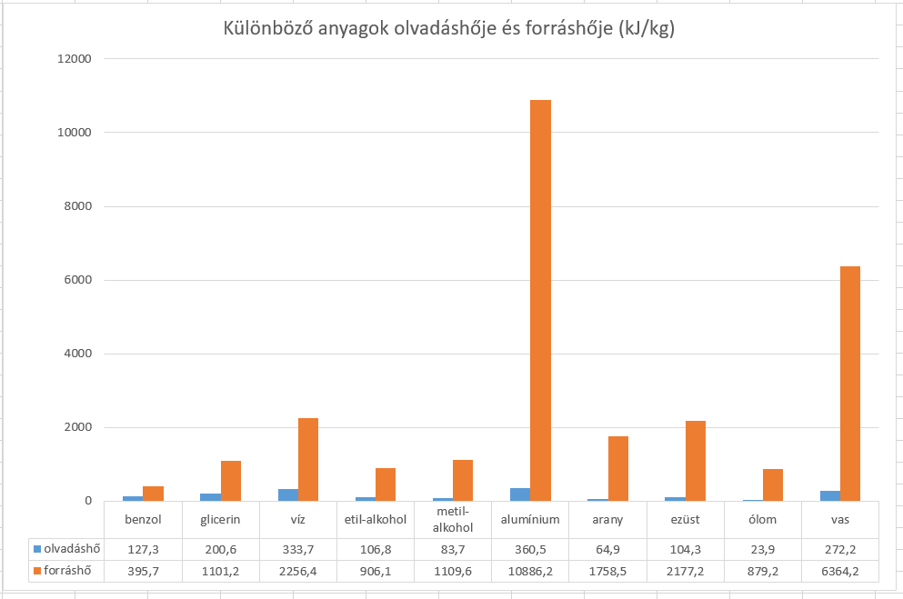

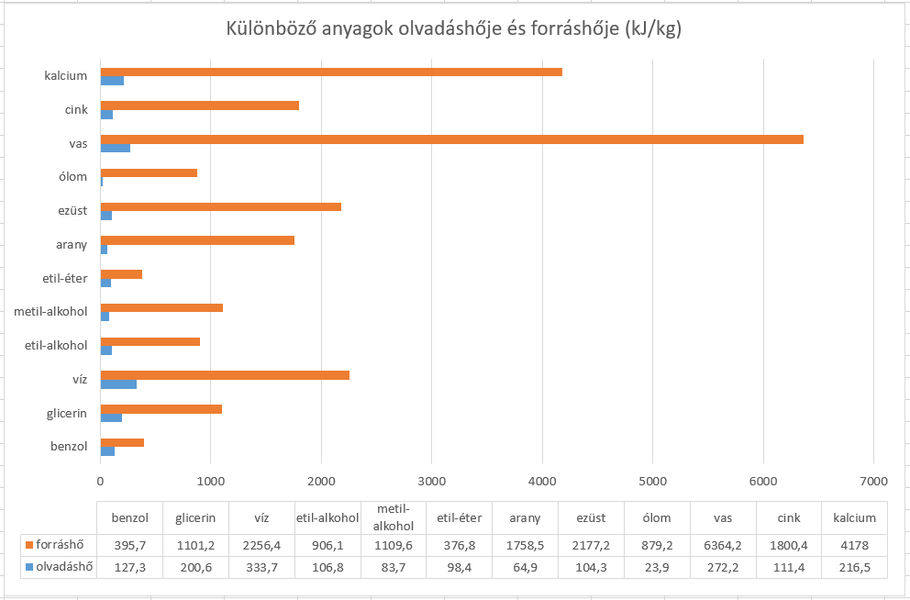

- Tanulmányozzuk a grafikonokat, és tegyünk különböző összehasonlításokat!
  - Milyen általános megállapítást lehet tenni bármilyen anyag esetében az olvadáshő és a forráshő értékeket összehasonlítva?
  - A fémek forráshője általában milyen a vegyületekével összehasonlítva? Mi lehet ennek az oka?
  - Keressetek további anyagokat és hasonlítsátok össze az olvadáshőket és a forráshőket!

Amint az az ábrákból látható, a forráshő minden anyag esetében sokkal nagyobb, mint az olvadáshő.
A fémek részecskéi közt fémes kötés, ami elsőrendű kölcsönhatás van, ezért magasabb a forráshő értéke, hiszen nehezebb elszakítani egymástól a részecskéket. A felsorolt vegyületek esetében az elsőrendű kölcsönhatás a molekulákon belül van, a molekulák közt csak másodrendű a kölcsönhatás, ami gyengébb. Ezért jóval kevesebb energia kell a molekulák elszakításához.
Az is látható, hogy több anyag esetében a vízzel összehasonlítva az olvadáshő többszöröse a forráshőnek. Míg a víz esetében ez az érték csak kb. 7-szere, addig a fémek esetében ez az arány jóval nagyobb.

*************************

A víz

A gondolkodásfejlesztés lehetőségei: mérési adatok kezelése, adatformálás, azok vizuális megjelenítése, ábrázolása, függvényillesztés, abból anyagi állandó meghatározása, arányossági gondolkodás, összehasonlítás, oksági magyarázat adása modell alapján, kapcsolat a kémia és a matematika tantárggyal

Az alábbi feladatok elsősorban az emelt szinten fizikát tanuló számára, fakultációs órákra, illetve szakköri foglalkozásokhoz ajánlott.
A feladatok megoldása során érdemes megbeszélni azt, hogy a jelenségek matematikai leírása és értelmezése különböző szintű lehet. Van nagyon sok, úgynevezett tapasztalati törvény, melyen azt kell érteni, hogy az empirikus adatokhoz megpróbálunk valamilyen függvényt illeszteni. Ezekhez általában kvalitatív oksági magyarázatok tartoznak, a függvény tényleges alakja nem vezethető le alapvetőbb törvényekből. De vannak olyan példák is a tudomány történetében, hogy a már használt empirikus formulákhoz mélyebb elméleti magyarázatokat is találtak. Az alábbiakban mindkettőre láthatunk példákat.

A víz párolgáshőjének meghatározása

Keressük meg a víz gőznyomását a hőmérséklet függvényében (például Függvénytáblázat, Internet) és ábrázoljuk az adatokat! Becsüljük meg az átlagos párolgáshőt!

Megoldás

A becsléshez az Arrhenius törvényt kell alkalmazni.

A k = A.e^{-E}_{a}^{/RT} , ahol k rekaciósebességi állandó, és A egy konstans, melyben a .e^{-E}_{a}^{/RT} kifejezés adja meg jó közelítéssel a molekulák azon hányadát, melyek energiája egy adott hőmérsékleten (T) egyenlő az aktiválási energiával (E_{a}) vagy nagyobb annál, R az egyetemes gázállandó. Ezekkel a részecskékkel történik „valami”, például kémiai reakcióba tudnak lépni, folyadékból el tudnak párologni, világítani stb.
Az egyenletet először J. H. van’t Hoff dán kémikus javasolta 1884-ben, mint a tapasztalat szerint alkalmazható összefüggést. Később Svante Arrhenius svéd kémikus igazolta az egyenletet és ki is fejtette annak értelmezését. T abszolút hőmérsékleten a molekulák azon hányada, melynek kinetikus energiája nagyobb, mint E_{a}, a statisztikus mechanikából ismert Maxwell-Boltzmann-eloszlás szerint számítható, mely az energiaadagoknak az atomok közti statisztikus eloszlásának következménye. Az aktiválási energia koncepciója megmagyarázza az összefüggés exponenciális természetét, ami valamilyen módon minden kinetikai elméletben jelen van. Az aktiválási energia jelen esetben a vízmolekula folyadékból történő kilépéséhez szükséges energia.
Vegyük mindkét oldal természetes alapú logaritmusát! Így
$ln\left(k\right)=\frac{{-E}_{a}}{R}\frac{1}{T}+ln\left(A\right)$.
Amikor egy reakció sebességi állandója az Arrhenius-egyenlet szerint viselkedik, akkor az ln(k) a 1/T függvényében egy egyenes vonalat eredményez, melynek a meredeksége és tengelymetszete megadja az E_{a} és az A értékét. Ez a művelet annyira általános, hogy a gyakorlatban ezt használják az aktiválási energia meghatározására. Mi is ezt fogjuk tenni.

Telített vízgőz nyomása és sűrűsége:
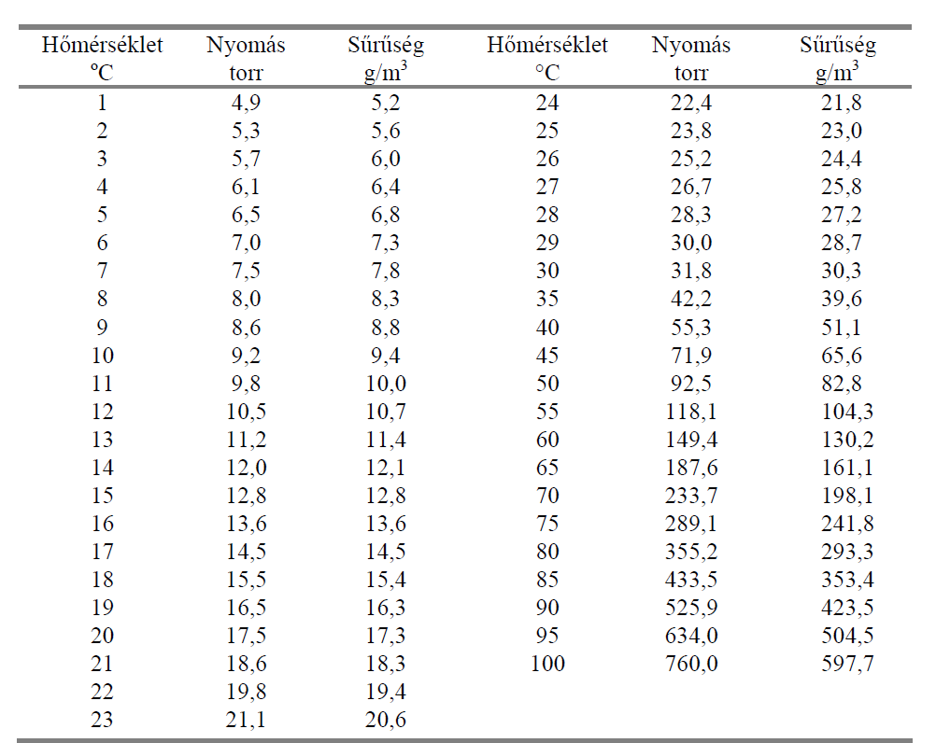
http://fizipedia.bme.hu/images/2/29/Tablazatok.pdf

Az, hogy a vízmolekulák hányad része párolog el, arról jó információt tud nyújtani az adott hőmérsékletre jellemző gőznyomás.
A mérési eredményeket kicsit át kell alakítani, melyet úgy nevezhetünk, hogy adatformálás. Mint látható, nem a hőmérséklet, hanem a hőmérséklet reciproka függvényében célszerű az ábrázolást megtenni. Ha a gőznyomásnak pedig a természetes alapú logaritmusát vesszük, akkor reményeink szerint egyenes fogunk kapni.

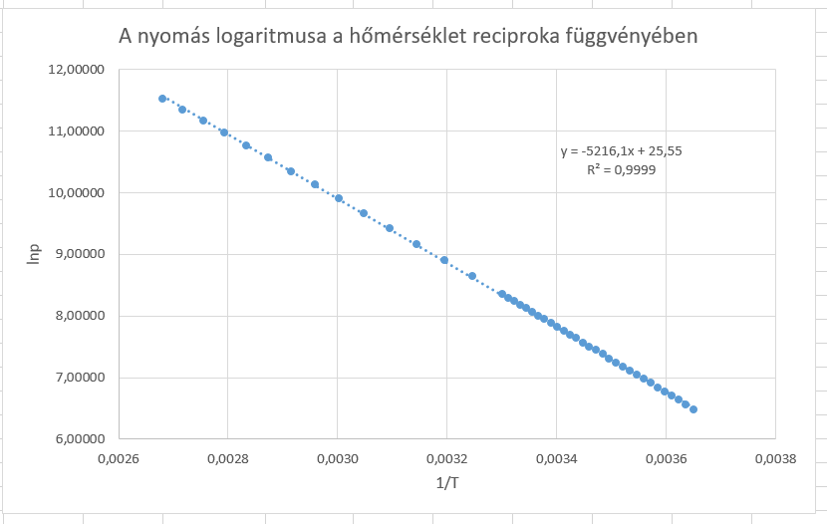

A keresett párolgáshő értéke az egyenes meredekségében lesz. A meredekség szorozva az egyetemes gázállandóval, ami 43,37kJ/mol, amit 55,5-del szorozva (ennyi mól van 1 kg vízben) 2400 kJ/kg.

De nem kell feltétlenül a nyomásnak a logaritmusát venni.

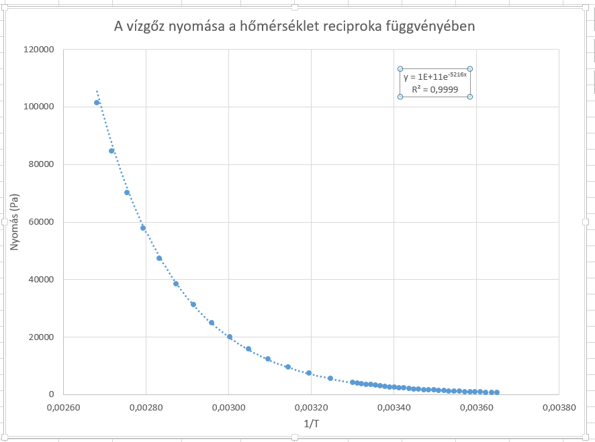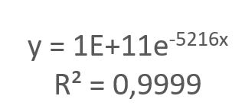

Az exponenciális kitevőjében ugyanezt az értéket fedezhetjük fel, természetesen. A linearizálás régen tényleg szokásban volt, de napjainkban már nincs erre szükség, hiszen tudunk exponenciális függvényt is illeszteni.

A víz párolgáshőjének hőmérsékletfüggése

- Változik-e a párolgáshő a hőmérséklet függvényében?
- Alkossunk hipotézist?
- Mikén tudnánk a kérdést megválaszolni az előző feladatban használt adatbázis segítségével?

Megoldás

- Alacsonyabb hőmérsékleten hogyan mozognak a molekulák a magasabb hőmérséklettel összehasonlítva?
A molekulák lassabban mozognak, a mozgási energiájuk kisebb.
- Ha az alacsonyabb hőmérsékleten kisebb a molekulák mozgási energiája, míg a kölcsönhatási nem változik, akkor melyik esetben kell több energiát összegyűjteni a kilépéshez?

A válasz első körben való megválaszolásához használjuk fel az előző feladatban használt adatbázist, mégpedig úgy, hogy azt két részre osztjuk.

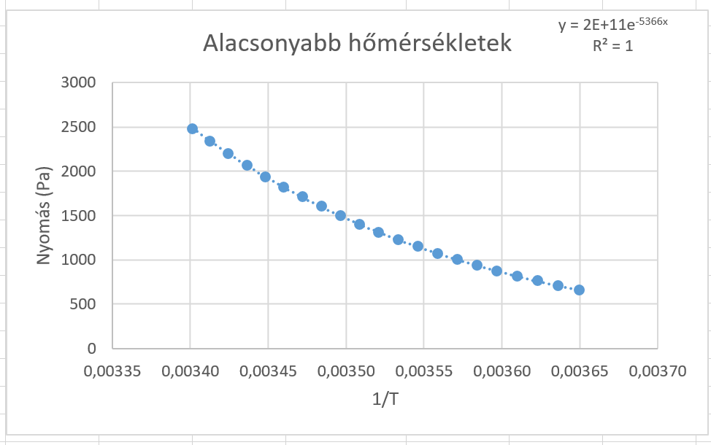

A meredekség értéke: 5366

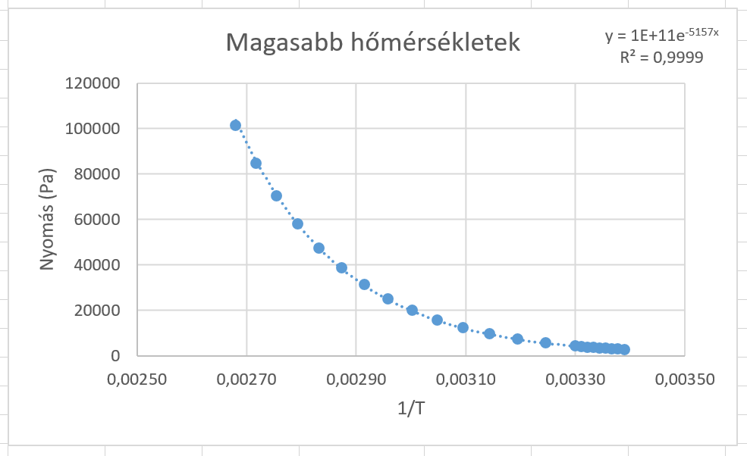

A meredekség értéke: 5157.

Látható, hogy magasabb hőmérsékleten kisebb a párolgáshő, ahogy az a meggondolások alapján várható volt.

Vizsgálódjunk tovább!

- Milyen anyagi jellemző vannak? Van többek közt olyan, hogy kritikus pont és kritikus hőmérséklet. Mit is jelentnek ezek az adatok?
Eltűnik a határ a folyékony és gáz halmazállapotú fázis között.
- Van értelme ebben az állapotban párolgáshőről beszélni?
Nincs, hiszen nincs fázishatár.
- Ebből mi következik, hogyan kell változnia a párolgáshőnek a hőmérséklet növekedésével?
A hőmérséklet növekedésével csökken a párolgáshő, és végül értéke zérus lesz.
- Keressünk ilyen adatsort és ábrázoljuk az adatokat!

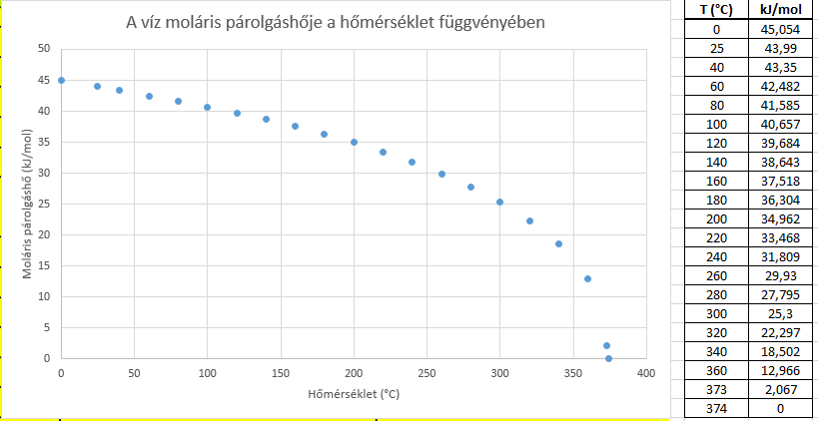

Látható, hogy a párolgáshő 0-100 °C tartományban nem változik jelentősen, de magasabb hőmérsékletek felé közeledve igen, az értékek végül valóban a zérushoz tartanak! Továbbá elég nagy tartományban közelíthető lineárisan.
- Lehetne az adatokhoz valamilyen függvényt illeszteni?
A párolgáshőről jó közelítéssel elmondható, hogy harmadrendű parabola. Max Jakob szerint például a víz párolgáshője az alábbi összefüggéssel írható le:
$r=347\sqrt[3]{374-T_{forrás}}$ $\left[\frac{kJ}{kg}\right]$,
ahol 374 °C a víz kritikus hőmérséklete, 347 empirikus állandó. A gyökjel alatt az aktuális nyomáshoz tartozó forráspont és a 374 különbsége áll. A víz kritikus pontja 374 °C és 22,064 MPa.
- Nézzük meg, hogy így van-e!

Számoljuk át az előző táblázatban megadott moláris párolgáshőket kg-ra és ábrázoljuk a mért és a képlet alapján számított értékeket! Érdekességként számítsuk ki a két érték különbségét is!

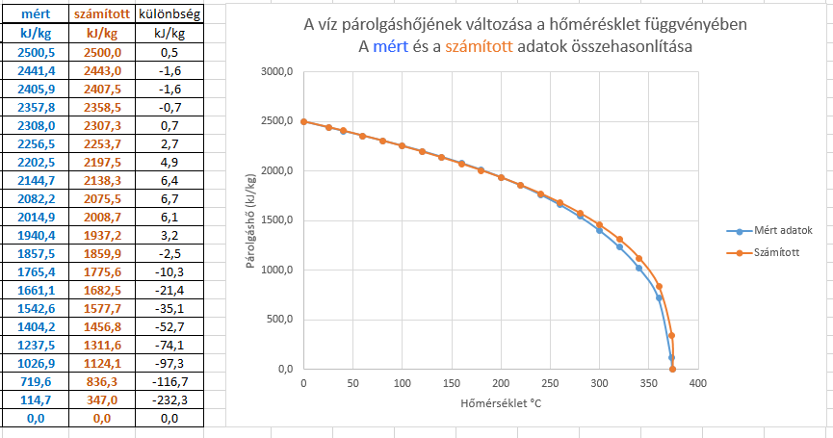

Azt láthatjuk a grafikonból, hogy az empirikus formula, mint tapasztalati törvény, elég jól leírja a párolgáshő hőmérsékletfüggését.

A víz sűrűségének hőmérsékletfüggése

Ismert tény, hogy a folyékony halmazállapotú víz érdekesen viselkedik a hőmérséklet emelkedésének hatására. 4 °C-on a legnagyobb a sűrűsége, tehát ábrázolva a sűrűséget a hőmérséklet függvényében egy maximummal rendelkező görbét kell kapjunk.
- Keressünk minél pontosabb mérési adatokat és ábrázoljuk azokat!
- Próbáljunk függvényt illeszteni az adatokra! Próbálkozzunk a polinomos közelítéssel!
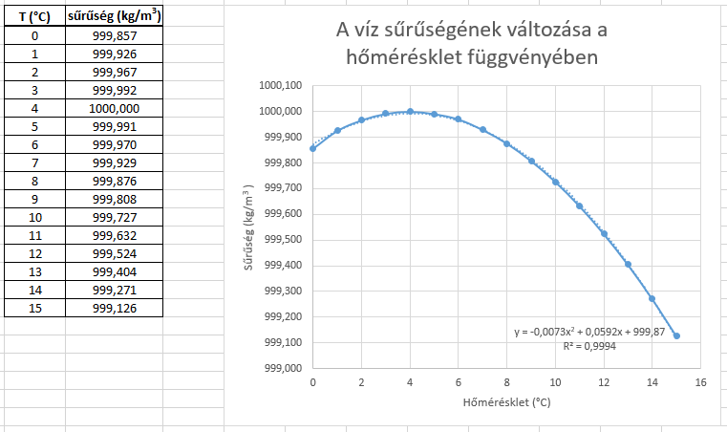

Amint az ábráról látható, a víz sűrűségének hőmérsékletfüggéséhez is rendelhető egy összefüggés, amely mint tapasztalati törvényként is felfogható.

Tojásfőzés másképp

A gondolkodásfejlesztés lehetőségei: kutatói készségek fejlesztése, szakszöveg értő olvasása és elemzése, kritikai képesség, szöveg alapján kísérlet tervezése és kivitelezése, koordináció a biológia tantárggyal

2x45 perces tanóra, duplaóra keretében szövegfeldolgozás, majd annak alapján manuális tevékenység megtervezése, elvégzése, majd az eredmények elemzése. 5. évfolyamon is alkalmazható és természetesen idősebb diákok esetében is.

Szalmonellamentes lágytojás készítése

„Nyolc évvel ezelőtt volt egy nagy pánik Angliában (nem olyan nagy, mint a mostani (1996) kergemarha-kór!), de nagy ijedelmet keltett, amikor az élelmezési miniszterhelyettes asszony bejelentette, hogy az Angliában kapható tojások szalmonella baktériummal fertőzöttek! (A szalmonella ugyan nem halálos betegség, de akinek szalmonellózisa van, az átlagosan egy hónapig beteg.) Egyetlen lehetőség a szalmonella-fertőzés elkerülésére, hogy a fertőzésgyanús tojást (tehát mindet!) rendesen meg kell főzni! Hát nem lehet lágy tojást csinálni! Az angolok pedig betegesen kedvelik a lágy tojást. Ez tragédia! Még puha rántottát sem lehet készíteni! Ez már a vég! Ez rettenetes dolog!
Gondoltam közelítsük meg ezt a problémát természettudományosan! Mi is a definíciója a lágytojásnak? A fehérje még nem teljesen szilárd, a sárgája pedig krémes...
A kérdés az volt: hogyan lehet ilyent csinálni úgy, hogy a bacilusok elpusztuljanak? Megkérdeztem kollégákat is.
Tudjuk, hogy a tojás sárgája 60-62 ºC körül szilárdul meg. Az emberek úgy fogyasztják a lágytojást, hogy előbb a sárgáját "isszák meg", majd a fehérjét. Valószínűleg azért, mert a sárgája nem annyira forró, mint a fehérje.
Meg kell mérni a hőmérsékletüket! Ezt meg lehet valósítani egy nagyon érzékeny hőmérővel: termoelemmel (meg kell fúrni a tojás héját és a termoelem végét a tojássárgájának közepébe helyezni). A mérések szerint a fehérje 2-3 perc után 70 ºC-nál tart, de a sárgája legalább 5 percig 40 ºC alatt marad.
A következő kérdés: mennyi ideig és milyen hőmérsékleten pusztíthatók el a bacilusok? A hozzáértő kollégák szerint a bacilusok 59-60 ºC körül meghalnak (közel negyed órán keresztül kell ezt a hőmérsékletet biztosítani).
Nagyon egyszerű a módszer. Ez a következő: a fehérje 3-3,5 perc után megfő. A sárgája ekkor 35-40 °C. Anélkül, hogy a fehérje tovább szilárduljon, a sárgájának melegednie kell. A tojást kivesszük a forró vízből, és betesszük körülbelül 60 ºC-os vízbe. Így a fehérje nem megy 60 ºC fölé, de a sárgája tartósan 60 ºC közelében lesz. Körülbelül 15 perc múlva tökéletes lágytojást nyerünk, amiben a bacilusok elpusztultak.
Egy barátom - aki egy állami egészségügyi intézetben dolgozik - ellenőrizte a módszeremet: egy tojást beoltott körülbelül 5 millió szalmonella-bacilussal, s megfőzte az én módszerem szerint. Klasszikusan szép lágytojást kapott, egyetlen szalmonella nélkül! Ez egy tökéletesen hatékony módszer a szalmonella ellen. Ez egy egészen egyszerű példa arra, hogyan lehet megoldani gasztronómiai problémát természettudományos gondolkodással.”

Forrás: Kürti Miklós: Mivel foglakozik egy öreg fizikus? Fizikai Szemle 1996/11. szám 388. oldal
A szöveg felhasználásával válaszoljatok a következő kérdésekre:
- Mi volt a kiindulási probléma?
- Mi volt a kutatási kérdés?
- Mi volt a kutató, Kürti Miklós, feltételezése (munkahipotézise)?
- Milyen módszert javasolt?
- Hogyan tesztelték az ajánlott módszert?
- Milyen eredménye volt az ajánlott módszernek?
- Milyen hibaforrások lehettek a vizsgálat során?
- Ti milyen további kutatási kérdéseket fogalmaznátok meg?
- Ti milyen vizsgálatokat végeznétek még el? Mi lenne a kontrollkísérlet?
- Milyen mennyiségeket mérnétek meg, mivel és hogyan?
- Milyen más „fizika a konyában” probléma megoldása lenne értelmes szerintetek? Ekkor mi a kiindulási kérdés? Hogyan oldanátok meg azt?
- Napjainkra nézve milyen hatásai vannak a „konyhafizika” létének a fenti mellett?

A fenti szöveg feldolgozása oktatási kísérlet alkalmával ténylegesen megtörtént több iskolai osztályban, tanulócsoportban, összesen 134 tanuló bevonásával. A tojás e módszer szerinti elkészítése csak egy tanulócsoportban történt meg a leírás szerinti lépéseket követve. Ott sikeres volt.

A TAPASZTALATOK ELEMZÉSE, AZ ADATOK KIÉRTÉKELÉSE
A tanulói válaszokat összegyűjtöttük és elemeztük. Azért, hogy képet kapjunk arról, hogy a diákok mennyire tudtak érdemben foglalkozni a szöveggel és milyen szinten válaszoltak a kérdésekre, a válaszok kódolásával egy pontozási rendszert alakítottunk ki.
Az egyes kérdésekre adott válaszokra 0 pontot adtunk, ha nem volt válasz, 1 pontot, ha voltak jó elemek a válaszban, de nem volt teljes, illetve egy ötletet írt le a tanuló, és 2 pontot, ha teljesen jó volt a válasz, illetve kettő vagy több ötletet írt le a tanuló. A pontokat Excel táblázatban rögzítettük és készítettünk egy statisztikai kiértékelést is. Mivel csak kis mintánk volt, így e statisztikai elemzés csupán tájékoztató jellegűnek tekinthető.
Az első hét kérdésre adható válasz gyakorlatilag teljes mértékben a szövegre vonatkozik, ezért a helyes válaszok a szövegből kiolvashatók, illetve természettudományos előzetes ismeretek segítségével megválaszolhatók voltak. A 8., 9., 10., 11 és 12. kérdésekre adandó válaszokhoz már a tanulók kreativitására, a szövegtől való elvonatkoztatásra, a való életet és az ésszerűséget is számításba vevő átfogóbb szemléletre volt szükség.

A TANULÓI VÁLASZOK ELEMZÉSE
A további részben bemutatom, hogy a szöveg utáni kérdésekre a tanulóktól milyen válaszokat vártunk, majd elemezzük a tanulói válaszokat, melyekből néhány érdekeset be is mutatok.

- Mi volt a kiindulási probléma?

Elvárt válasz: A szalmonellafertőzés miatt nem lehet lágytojást enni.

A kérdés megoldottsága 67%-os volt. Sokan csak a probléma egyik felét írták le, mégpedig azt, hogy Angliában szalmonellásak voltak a tojások. Elmaradt az a rész, hogy az angolok ezrét nem tudnak lágytojást enni. Tehát csak a probléma egyik felét fogalmazták meg.

- Mi volt a kutatási kérdés?

Elvárt válasz: Lehet-e úgy lágytojást készíteni, hogy abban mégis elpusztuljanak a szalmonella baktériumok? Elvártuk, hogy ez kérdő mondat legyen!

Erre a kérdésre megfelelő válaszok érkeztek. 84%-ban voltak jók a tanulói válaszok.

- Mi volt a kutató, Kürti Miklós, feltételezése (munkahipotézise)?

Elvárt válasz: Igen, lehet. A tojást meg kell főzni, hogy a szalmonella baktériumok elpusztuljanak. El kell érni, hogy a tojás sárgája tartósan 60 °C-on legyen, amikor még éppen folyós, de ez már elegendő, hogy elpusztuljanak a szalmonella baktériumok.

Erre a kérdésre a válaszadás csak 41%-ban volt sikeres. Többen a tojás fehérje és sárgája hőkapacitásának a különbségét írták le, nem pedig azt, hogy azt feltételezte Kürti Miklós, hogy lehet ilyen módszert kidolgozni. (Ráadásul a megoldásban a hővezetés is szerepet játszik, nem csak a hőkapacitások különbözősége.) Voltak, akik keverték a sütést és a főzést. Volt, akinél az volt a hipotézis, hogy a bacilusok 59-60 °C körül meghalnak, holott ezt a kutatók ismerték. Többen ide írták le javasolt módszert is.

- Milyen módszert javasolt?

Elvárt válasz: 3-3,5 percig főzni a tojást, majd kivenni a forró vízből és kb. 60 °C-os vízbe tenni kb. 15 percre.

62%-ban volt sikeres a válaszadás. Többen leírták, hogy mérték a tojás fehérjének és a sárgájának a hőmérsékletét, de azt már nem, hogy erre miért is van szükség. Csak azt írták, hogy 3 perc alatt a fehérje megfő, de azt nem, hogy ez mit is jelent.
A tényleges tojásfőzésnek a megtervezésekor derült ki, hogy a tanulók a szövegből nehezen tudták kikeresni ezeket az információkat, holott ezt a módszert kellett kipróbálni.

- Hogyan tesztelték az ajánlott módszert?

Elvárt válasz: Egy tojást beoltottak 5 millió szalmonella bacilussal és megfőzték Kürti Miklós által ajánlott módszer szerint. Majd megvizsgálták, hogy van-e az így elkészített lágytojásban élő szalmonella baktérium.

58%-os volt a válaszadás. Többen csak azt írták le, hogy kipróbálták a módszert, de azt nem, hogy utána vizsgálták is a tojást a szalmonellára. Voltak, akik a hőmérsékletek mérését is ide írták le, de azt már nem, hogy miért is volt erre szükség.

- Milyen eredménye volt az ajánlott módszernek?

Elvárt válasz: A szalmonella baktériumok elpusztultak. És a sárgája is folyós maradt.

73,5%-ban volt sikeres a válaszadás. Többen szépen leírták, hogy a tojás szalmonellamentes lett, de azt már nem, hogy ezt úgy sikerült elérni, hogy közben a sárgája folyós maradt. Vagy csak annyit írtak, hogy pozitív lett a kísérlet. De nem fejtették ki, hogy ez mit is jelentett.

- Milyen hibaforrások lehettek a vizsgálat során?

Csak 52%-os volt a válaszadás. Sok lehetőséget írtak a tanulók, mint például: a hőmérsékletmérés hibája, a víz túl meleg, vagy túl hideg, tovább főzik a tojást és sárgája is „megszilárdul”, túl kicsi, vagy túl nagy a tojás, milyen a tojás hőmérséklete a főzés előtt, hűtőből lett kivéve, vagy szobahőmérsékleten tárolták, …………

*****************************************

Az 1-7. kérdések teljes mértékben a szöveggel voltak kapcsolatosak. A válaszok ténylegesen mintegy kiolvashatóak voltak a szövegből. A további kérdések a téma továbbgondolását igényelték a gyerekektől, leírhatták kreatív ötleteiket.

- Ti milyen további kutatási kérdéseket fogalmaznátok meg?

A 134 tanuló több, mint a fele, 73 fő nem válaszolt a kérdésre. A válaszadók fele egy, másik fele két további kérdést fogalmazott meg. Így alakult ki a 37%-os teljesítés. A következő válaszokat írták a tanulók, mint: más madár tojásával is elvégezni a kísérletet, más baktériummal megfertőzni a tojást stb.

- Ti milyen vizsgálatokat végeznétek még el? Mi lenne a kontrollkísérlet?

Ebben az esetben az előzőnél is több, 85 tanuló nem válaszolt a kérdésre. 26%-os volt a váalszadás. Akik válaszoltak, a következőket írták, mint: Más madár tojása esetében is az előbbi vizsgálatokat, ahol a kontroll a tyúktojás. A tojás mérete függvényében is lehet vizsgálódni. Tükörtojás vizsgálata szalmonellára.

Többen a ténylegesen elvégzett mérések leírását ismételték meg. Többen mértek volna tömeget, térfogatot, számoltak volna sűrűséget, de azt nem indokolták meg, hogy erre miért lenne szükség. Vagy szilárdságot mérne, de miért és hogyan?
Többen azt írták kontrollként, ha többször megismétlik ugyanazt a kísérletet, illetve nagyobb mintán végzik el.

- Milyen mennyiségeket mérnétek meg mivel és hogyan?

76 fő nem válaszolt, a teljesítés 30%-os volt. A következő válaszok születtek, például: Hőmérsékletek, hőmérővel és szalmonella jelenlétének vizsgálata baktériumtenyészet létrehozásával.
***********************************************
A további kérdések még jobban tágították a kört, a tojástól elszakadva, az egész konyha világára.

- Milyen más „fizika a konyában” probléma megoldása lenne értelmes szerintetek? Ekkor mi a kiindulási kérdés? Hogyan oldanátok meg azt?

Sajnos 96 fő nem válaszolt. 9 fő egy példát írt, 26-an pedig kettőt.
Néhány érdekes példa: Bizonyos élelmiszerek mennyi ideig használhatók fel ténylegesen? Mennyi idő múlva jelennek meg penészfoltok egy felnyitott konzerven, ha hűtőszekrényben tárolták, és ha nem.

- Napjainkra nézve milyen hatásai vannak a „konyhafizika” létének a fenti mellett?

89-en nem válaszoltak, míg a többiek egy, vagy két dolgot írtak le, például: a mélyhűtők elterjedésével sokkal tovább tárolhatók az élelmiszerek, a kuktafazék magasabb hőmérsékleten főz.

Az egyes kérédsek %-os megoldottsága
Az ábrán összesített oszlopdiagramon szemléltetjük az egyes kérdésekre adott tanulói válaszok megoldási %-ait mind a 134 tanuló esetében. A diagram alapján az látható, hogy a diákoknak az első hét, gyakorlatilag szövegértés jellegű kérdésre adott válaszok közül a legnagyobb problémát a hipotézis megfogalmazása jelentette. 61 fő kapott erre a kérdésre nulla pontot, tehát semmit, vagy teljesen hibás válaszokat írtak. Tehát ez egy fejlesztendő területe a magyar természettudományos oktatásnak! Az első rész összteljesítménye 62%.
A kreatív gondolkodást igénylő kérdések alacsonyabb megoldási százalék annak a következménye, hogy ezekkel a kérdésekkel csak a gyerekek mintegy harmad része foglalkozott mindössze. Ők 1-2 pontot kaptak, míg a többiek nullát. A téma továbbgondolását igénylő 8., 9. és 10. kérdésekre adott válaszok összesített teljesítése 31%. A kitekintés esetében pedig mindössze 25%. Tehát ez szintén egy komoly fejlesztendő területe a magyar oktatásnak!
Alább néhány kép látható a szövegben ajánlott módszer szerinti tojásfőzés gyakorlati megvalósításáról.

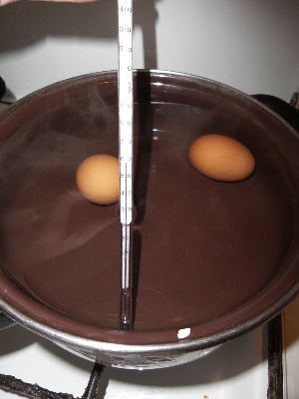
A tojás 60°C-on tartása

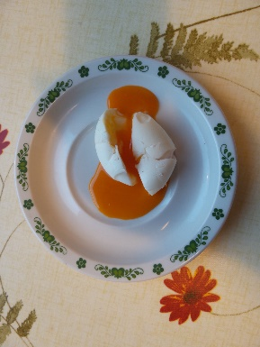
Az ajánlott módszerrel megfőzött tojás

A tanulók milyen képességei fejlődnek a fenti feldolgozás során?

- Szaktárgyi kompetenciák, mint
  - szakszöveg megértése egy adott témakörhöz kapcsolódóan,
  - Nem egyszerűen csak a szöveg szakmai tartalmának megértése a követelmény, hanem a természettudományos vizsgálati módszer nyomon követése, mint
    - problémaszituáció megértése és annak kutatási programmá való alakítása,
    - hipotézisek megfogalmazása,
    - kutatási kérdés megfogalmazása,
    - egy tojásfőzési módszer megtervezése,
    - a következtetések levonása.
    - a szöveg alapján saját eszközök felhasználásával reprodukálni a leírt módszert, és részben megvizsgálni annak eredményét.
- Gondolkodási képességek fejlesztése
  - kritikus gondolkodás
  - egy szöveg adta problémaszituációba való behelyezése
  - absztrakciós készség fejlesztése
- Kommunikációs képesség
  - A diákoknak egy szöveget kell értelmezni, majd erről beszélgetni adott kérdések mentén először kisebb csoportban, majd az osztály előtt.

- Attitűdök
  - A természet jelenségei megismerhetők és vizsgálhatók.
  - A természetben vannak szabályszerűségek.
A kreativitási kérdések (8-12.) fejlesztik a tanulók önálló gondolkodását, teret engednek fantáziájuknak. A természettudomány művelése egy érdekes tevékenységként jelenhet meg a tanulók előtt.

Az energia előállításának lehetőségei

A gondolkodásfejlesztés lehetőségei: mérési adatok kezelése, azok vizuális megjelenítése, ábrázolása, összehasonlítás, kapcsolat a földrajz tantárggyal

Szilárd 2017 döntő

Az alábbi táblázat a hazánkban beépített szélerőművek egy hetes elektromos energia „termelési” adatait mutatja (MAVIR weblap nyomán).
 | Teljesítmény [MW]
1. nap | 50
2. nap | 100
3. nap | 75
4. nap | 150
5. nap | 10
6. nap | 0
7. nap | 0

A táblázat alapján becsüljük meg a hazai szélerőműpark %-os kihasználtságát a vizsgált héten! A beépített összes teljesítmény 330 MW.
a) Mekkora a szélerőmű-park %-os kihasználtsága? Szemléltessük ezt ábrán is!
b) Hogyan aránylik ez a Paksi Atomerőmű 90%-os kihasználtságához?
c) Ennyi energia „megtermeléséhez” mekkora tömegű 5 % -ban dúsított uránra lenne szükség? Egy hasadás alkalmával 32 pJ energia szabadul fel. Körülbelül mekkora a térfogata?
Megoldás
a) Kivehető összes elektromos energia:
330 x 7 x 24 x 3600 = 199 584 000 MJ =1,99584.10¹⁴ J ≈ 2.10¹⁴ J
Ténylegesen megtermelt elektromos energia:
(50 + 100 + 75 + 150 + 10) x 24 x 3600 = 385 x 24 x 3600 = 33 264 000 MJ = 3,3264.10¹³ J
A kettő hányadosa: 3,3264/19,9584 = 0,166, ami 16,67%-os kihasználtságot jelent.

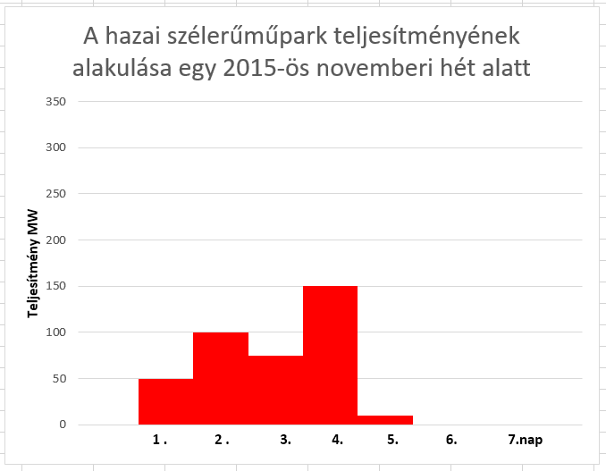

b) A Paksi Atomerőmű kihasználtsága 90/16,67 = 5,4-szer nagyobb!
c) A megtermelt szélenergia hány uránmag hasadásából állítható elő?
A hasadások száma: 3,3264.10¹³ /3,2.10⁻¹¹ = 1,0395.10²⁴, ami 10,395/6,022 = 1,726 mólnak felel meg. Az urán móltömege 235 g, tehát ez 405,65 g. Ez viszont csak az üzemanyag 5%-a, tehát 8,113 kg dúsított urán kell.
A szükséges dúsított urán tömege ennél nagyobb, mivel a kiégés során nem lehet a ²³⁵U teljes mennyiségét (100%-át) elhasználni.

http://fft.szie.hu/fizika/fizika1/2016-17/lev/meres2_kalorimetria.pdf
Dr. Fonyó Zsolt, Dr. Fábry György: Vegyipari művelettani alapismeretek Nemzeti Tankönyvkiadó Rt. http://www.tankonyvtar.hu/hu/tartalom/tamop425/2011_0001_519_44580_Vegyipari_Muvelettan/ch03s02.html

